**Шило Ян Василев (Szyło Jan)**

21 апреля 1796 г – крещение (НИАБ 136-13-894, лист 29, №49/1796-р (ориг)), (РГИА 823-2-18, лист 255об,№23/1796-р (коп)).

**НИАБ 136-13-894:** Лист 29. **Метрическая запись №49/1796-р (ориг).**

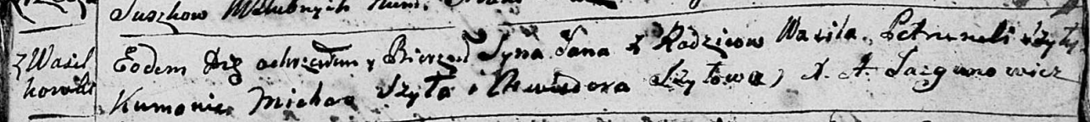

Дедиловичская Покровская церковь. 21 апреля 1796 года. Метрическая запись о крещении.

Szyło Jan – сын родителей с деревни Васильковка.

Szyło Wasil – отец.

Szyłowa Petrunela – мать.

Szyło Michaś - кум.

Szyłowa Chwiedora - кума.

Jazgunowicz Antoni – ксёндз.

**РГИА 823-2-18:** Лист 255об. **Метрическая запись №23/1796-р (коп).**

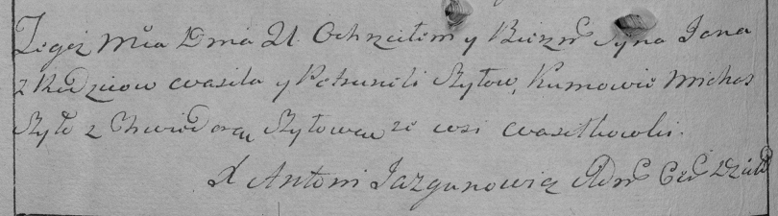

Дедиловичская Покровская церковь. 21 апреля 1796 года. Метрическая запись о крещении.

Szyło Jan – сын родителей с деревни Васильковка.

Szyło Wasil – отец.

Szyłowa Petrunela – мать.

Szyło Michaś – кум.

Szyłowa Chwiedora – кума.

Jazgunowicz Antoni – ксёндз.